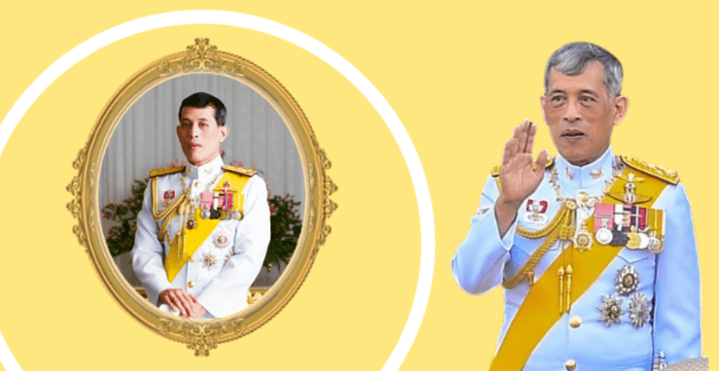

**28 กรกฎาคม 2566 วันเฉลิมพระชนมพรรษา พระบาทสมเด็จ พระปรเมนทรรามาธิบดีศรีสินทรมหาวชิราลงกรณ พระวชิรเกล้าเจ้าอยู่หัว รัชกาลที่ 10**

**ความสำคัญของวันเฉลิมพระชนมพรรษา 28 กรกฎาคม 2566**

วันที่ 28 กรกฎาคม คือ วันเฉลิมพระชนมพรรษา ร.10 พระบาทสมเด็จพระปรเมนทรรามาธิบดีศรีสินทรมหาวชิราลงกรณ พระวชิรเกล้าเจ้าอยู่หัว โดยวันเฉลิมพระชนมพรรษาปี 2566 ตรงกับวันศุกร์ที่ 28 กรกฎาคม และถือเป็นวันหยุดราชการ

**พระราชกรณียกิจ ร.10**

พระราชกรณียกิจด้านการทหารและการบิน

ทรงสนพระราชหฤทัยในวิทยาการด้านการทหารมาตั้งแต่ยังทรงพระเยาว์ ทรงมีพระประสบการณ์และความเชี่ยวชาญด้านการบินในระดับสูง ทรงรับราชการทหารในตำแหน่งต่าง ๆ และพระองค์ยังทรงดำรงพระยศทางทหารของ 3 เหล่าทัพ

พระราชกรณียกิจด้านการแพทย์และสาธารณสุข

ทรงโปรดให้สร้างโรงพยาบาลสมเด็จพระยุพราชขึ้นทั่วประเทศ เพื่อให้การรักษาพยาบาลผู้เจ็บป่วยในถิ่นทุรกันดาร รวมทั้งพระองค์ยังทรงเป็นองค์ประธานในการจัดสร้าง "มูลนิธิกาญจนบารมี" โดยมีวัตถุประสงค์หลักเพื่อช่วยเหลือผู้ป่วยโรคมะเร็งที่ยากไร้

พระราชกรณียกิจด้านการเกษตร

ทรงเสด็จพระราชดำเนินไปในการพระราชพิธีพืชมงคล ณ พระอุโบสถวัดพระศรีรัตนศาสดาราม พระบรมมหาราชวัง โดยพระราชทานเมล็ดพันธุ์ข้าวในการพระราชพิธีพืชมงคลจรดพระนังคัลแรกนาขวัญ และพระราชทานแก่พสกนิกรและชาวนาทั่วประเทศ นำไปเป็นมิ่งขวัญและความนอกจากนี้พระองค์ยังเสด็จพระราชดำเนินเยี่ยมเยียนเกษตรกรในพื้นที่ต่าง ๆ

เป็นสิริมงคลในการประกอบอาชีพการเกษตร

พระราชกรณียกิจด้านการต่างประเทศ

ทรงเสด็จพระราชดำเนินไปทรงเยือนมิตรประเทศ พระกรุณาโปรดเกล้าฯ ให้ส่งข้อความพระราชสาส์นแสดงความยินดีไปยังผู้นำประเทศต่าง ๆ ในโอกาสสำคัญ

พระราชกรณียกิจด้านการกีฬา

พระองค์ทรงมีส่วนร่วมในกิจกรรมเฉลิมพระเกียรติ "ปั่นเพื่อแม่ - Bike for Mom" และ "ปั่นเพื่อพ่อ - Bike for Dad" ซึ่งเป็นกิจกรรมที่จัดขึ้นเพื่อแสดงความจงรักภักดีต่อสถาบันพระมหากษัตริย์ พร้อมทั้งส่งเสริมสุขภาพในการร่วมออกกำลังกาย แสดงพลังความสามัคคีของชาวไทยทั่วประเทศ

พระราชกรณียกิจด้านการศึกษา

พระองค์ทรงพระกรุณาโปรดเกล้า ฯ รับโรงเรียนมัธยมศึกษาในถิ่นทุรกันดารไว้ในพระบรมราชูปถัมภ์ รวมทั้งทรงเสด็จพระราชดำเนินไปพระราชทานปริญญาบัตรแก่บัณฑิตของมหาวิทยาลัยต่าง ๆ อย่างต่อเนื่อง

**กิจกรรมในวันเฉลิมพระชนมพรรษา 28 กรกฎาคม**

ตัวอย่างกิจกรรมที่ประชาชนทั่วไป หน่วยงานภาครัฐและเอกชนนิยมปฏิบัติในวันเฉลิมพระชนมพรรษา 28 กรกฎาคม ได้แก่

* ลงนามถวายพระพร ทั้งในสถานที่และออนไลน์
* ทำบุญตักบาตร
* พิธีถวายเครื่องราชสักการะและพิธีจุดเทียนถวายพระพรชัยมงคล
* ร่วมกิจกรรมจิตอาสา
* ร่วมบริจาคโลหิต